LA RICERCA NEL WEB

Il motore di ricerca da noi consigliato è GOOGLE.IT
Le funzioni di ricerca:
“Strumenti di ricerca”
 | Strumento | A cosa serve
Testo | Paese | Seleziona solo le pagine che provengono da un paese specifico
 | Lingua | Seleziona solo le pagine scritte in quella lingua
 | Data | Raccoglie solo le notizie scritte nel periodo indicato
Immagini | Dimensione | Piccola – grande - media
 | Tipo | Foto – disegno – volti …
 | Data | Raccoglie solo le immagini scritte nel periodo indicato

Infine, si può cercare direttamente un’immagine!!!!!!!

Esercizi,

- Ricerca l’ultima notizia (pubblicate un’ora fa) su “Girone Salvatore”, aprila e copia il link qui sotto.

- Ricerca una pagina che contenga la parola “εκκλησία”, la pagina però deve essere esclusivamente in italiano, quindi copia il link

- Ricerca un articolo in italiano con la parola “ антарктически”, quindi copia il link

- Cerca un’immagine di “Napolitano”, che sia una foto e copiala qui sotto

- Cerca un’immagine di “Napolitano”, che sia un disegno e copiala qui sotto

- Cerca un’immagine di “Italia”, che sia una clip art e copiala qui sotto

- Cerca il nome di questa immagine e scrivilo accanto:
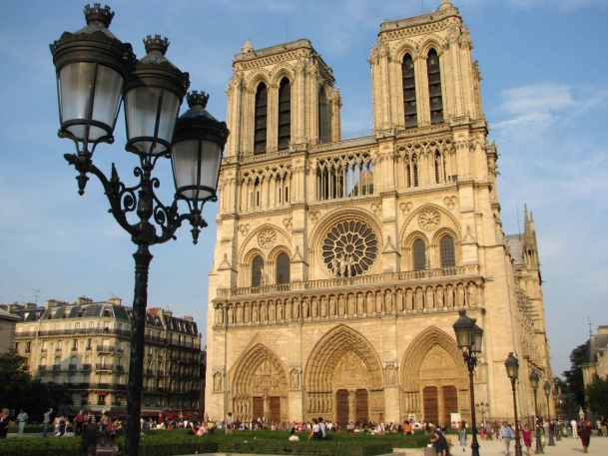 …………………………….

- Cerca il nome di questa immagine e scrivilo accanto:


10- trova la pagina di “Registrazione” di “tupassi roma” e copia il link

